ＣＶＣ智慧电气火灾监控探测器

使
用
手
册

北京神州太讯科技有限公司

- 产品概述
1.1产品特点
组合式电气火灾监控探测器，是通过对配电回路的剩余电流、导线温度等火灾危险参数实施监控和管理，从而预防电气火灾的发生。
产品先进的微处理技术作为控制核心，集成度高，可靠性好，体积小，安装方便，集智能化，网络于一体，是建筑电气火灾预防监控、系统绝缘老化预估等理想选择。
1.2使用范围
该探测器广泛应用于工矿企业、商场、写字楼、机关、学校、医院、民用建筑、高档娱乐场所等重点消防区域的供电配电箱（柜）中。
1.3技术参数
额定工作电压：AC220V\50HZ
主回路 额定工作电流：225A
调节精度：1mA
过线孔尺寸：65M
产品型号：组合式
剩余电流报警设置值500mA~1000A
1.4使用环境
- 环境温度：
- 相对湿度：
- 安装在无腐蚀和无雨雪侵袭的地方

- 产品结构
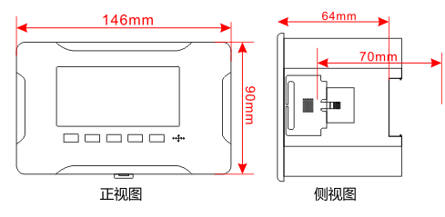
2.1外形结构

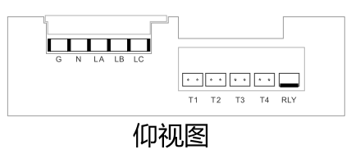

2.2按键说明
恢复出厂设置键 | 按住“出厂设置（查询）”键5秒，机器会恢复出厂设定值
菜单  设置键 | 按住“设置（静音）”键5秒，设置LED（绿）亮，进入“设置状态”。  通过“加”“减”键对剩余电流、电流、温度、电压、继电器输出、设备地址编号报警值设置。
上键 | 通过对要设定的参数加值；查询时往上翻页。
下键 | 通过对要设定的参数减值；查询时往下翻页。
查询键 | 按“查询”键，通过“加”“减”键对剩余电流、电流、温度查询。
消音键 | 在故障或报警发生时，按“消音”键，设备报警声音消除。
复位键 | 当报警发生时，按“复位”键，解除设备报警。
- 主要性能
- 具备八路温度检测、三路电流检测和三路电压和一路漏电流检测功能
- 有三种通讯模式：485通讯、GPRS网络通讯和LORA无线通讯
- 2组数码管显示
- 集监测、显示、地址设定等功能于一体
- 小型化外形尺寸，适合于各种开关柜型
- 安装与接线
4.1 安装
1）ＣＶＣ－Q２０１组合式电气火灾探测器的安装步骤
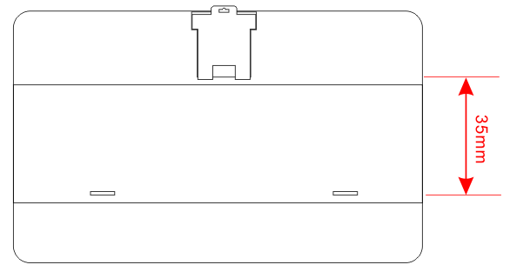
第一步：将安装螺钉穿过安装孔，用螺钉将探测器固定在配电箱底板或导轨上。

第二步：将保护回路的火、零线同时穿过剩余电流互感器中；
第二部：将主线火线穿过电流互感器；
第三步：安装温度传感器；
- 在配电系统中安装示意图
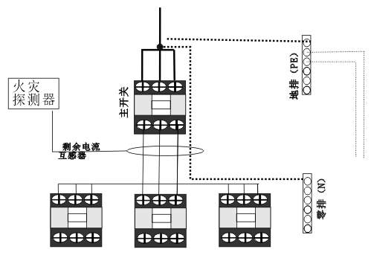
①剩余电流互感器

注：用于三相电系统剩余电流采样A、B、C、N四线均同穿过互感器；用于单相电系统剩余电流采样L、N二线均同穿过互感器。
②温度传感器
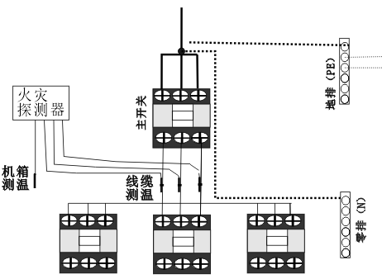

注：安装时温度探头应紧贴线缆、母排表面或线缆接头处安装，安装时以尼龙扎带扎紧即可。另外，根据客户需求，温度探头也可悬空或紧贴柜体安装，用以测量环境或柜体的温度。
③电流互感器
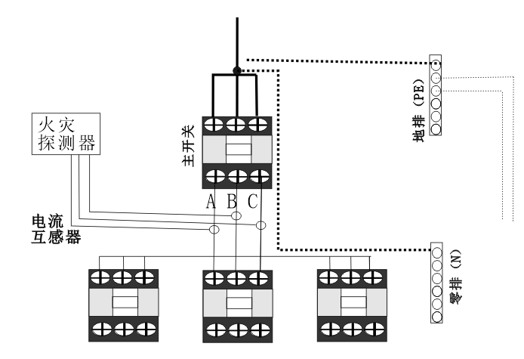
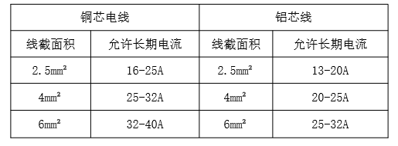
注意：电线负载电流值设置参考表（部分）

4.2主机接线端口说明
①主机供电接线说明
主机可以外接AC220V和AC380V电压，如下图：

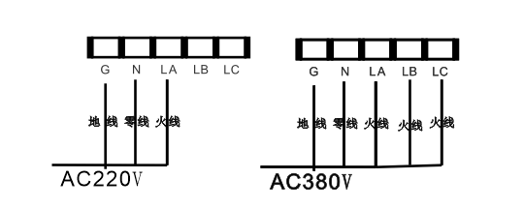
②主机接线说明
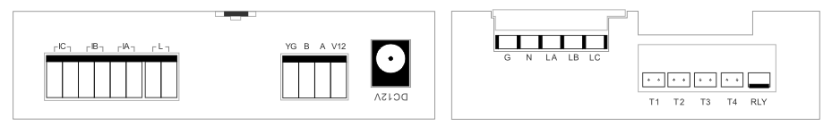
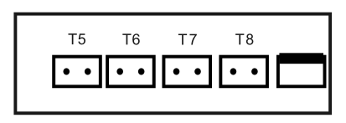
接线端口名称 | 功 能
L | 漏电互感器
IA、IB、IC | 电流互感器
YC | 有线烟雾探测器
A、B | 4 85通讯总线
12V | 直流12V电源输出，为12V正极
G、N、LA、LB、LC | 地线、零线、火线、火线、火线
T1、T2、T3、T4 | 温度传感器
RLY | 继电器输出
T5、T6、T7、T8 | 温度传感器
- 调试与功能应用
5.1调试
第一步：线路连接好后通电；
第二步：恢复出厂设置；
第三步：设置探测器参数；
现场调试步骤如下：
- 恢复出厂设置
按住“查询”键5秒，设备恢复出厂设置
- 参数设置：按住“静音”键5秒，进入“设置状态”，对剩余电流、电流、温度、电压、继电器输出、设备地址码值，通过“加”“ 减”进行设置。设置完后，长按“静音”键，保存设置。
- 设备连接警平台设置
第一步：插上液晶键盘；
第二步：通过键盘输入平台客户编号和中心Ip；按液晶键盘上的BYP+客户编号+BYP+中心IP+BYP+端口号+STAY保存；
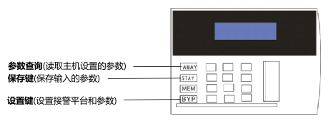

5.2功能应用
- 剩余电流监测设定范围：0.3A~1A
- 电流监测设定范围：0~500A
- 温度监测
- 电压监测
- 报警功能
- 消音
在故障或报警发生时，按“消音”键，设备报警声音消除。
- 复位
当报警发生时，按“复位”键，解除设备报警
六、常见故障排查
故障 | 故障原因 | 处理方法
无法开机 | 1电源端口异常  2电路未正常连接  2设备损坏 | 1检查接线端口  2换电源线  3联系维修
故 障 | 1连接松动  2传感器接线端与探测器接线送  3运行灯不亮而故障 | 1检查各连接处  2检查线路  3检查手机卡
误  报  警 | - 未将同一回路的火零线一起穿过剩余互感器  - 保护PE线穿过剩余互感器  - 穿过互感器的零线重复接地 | 1同回路的火线零线一起穿入剩余电流互感器  2 PE线不得穿入互感器  3零线不能重复接地

下面几项可由值班人员或专业的管理人员进行维护：
- 定期检查探测器的显示屏、指示灯、按键等功能是否完好
- 检查探测器的各接线端子是否稳固
- 检查系统参数设置是否被改动

